获取虚拟网络监控信息

1. 脚本名称：获取VSS详细信息

脚本类型：Python

脚本执行：python E:\Python\工作使用脚本\获取VSS信息.py

执行结果展示：

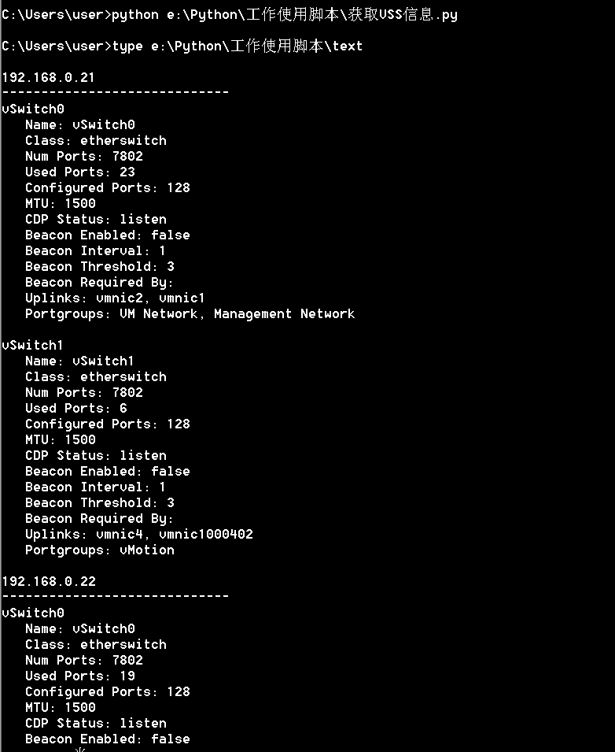

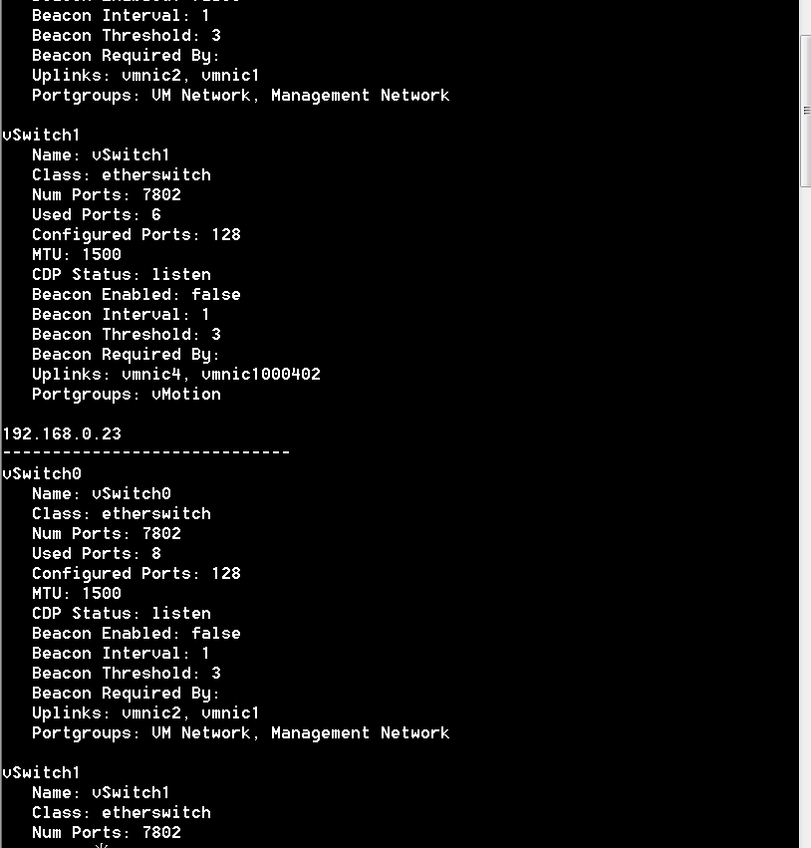

1. 获取VDS详细信息

脚本名称：获取VDS信息.py

脚本类型：Python

脚本执行：python 获取VDS信息.py

执行结果展示：

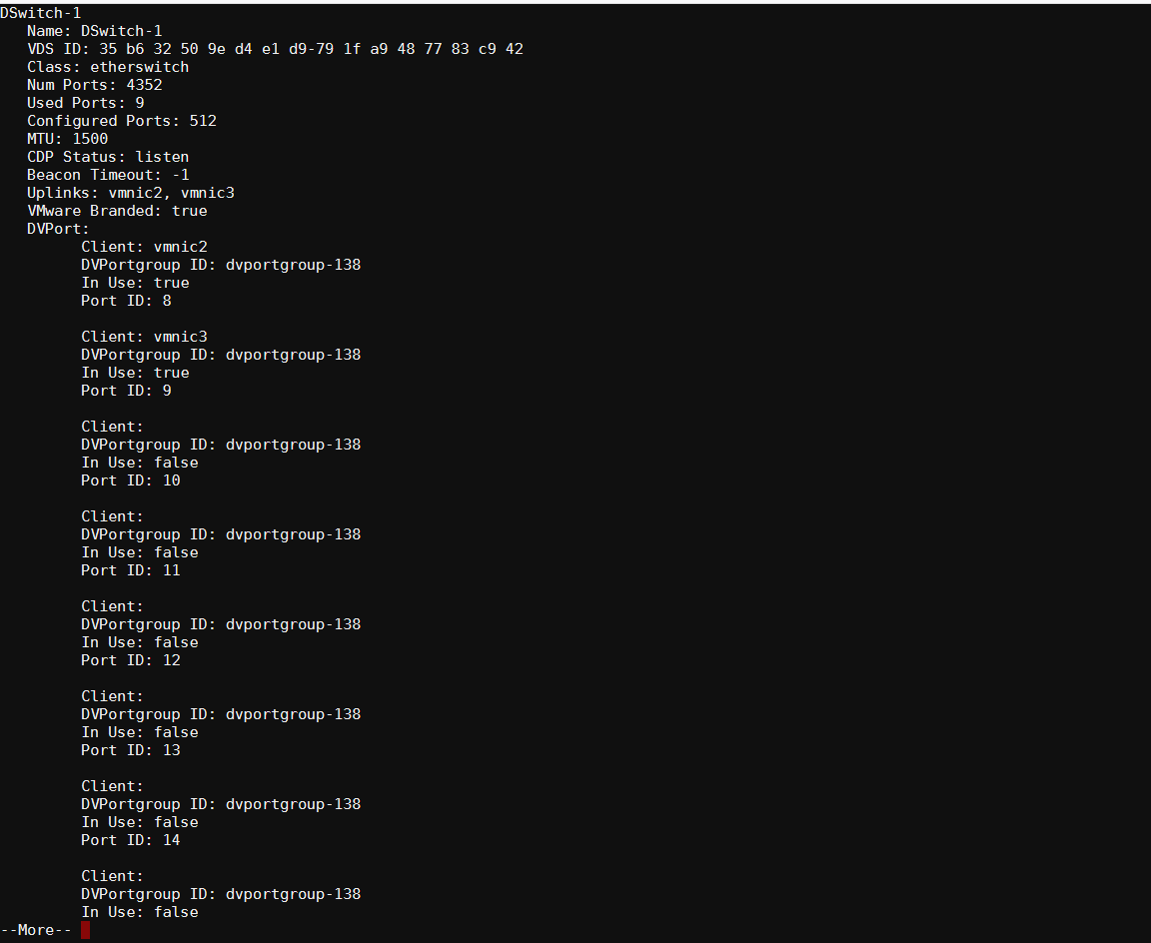

1. 其它网络监控

查看虚拟网卡信息

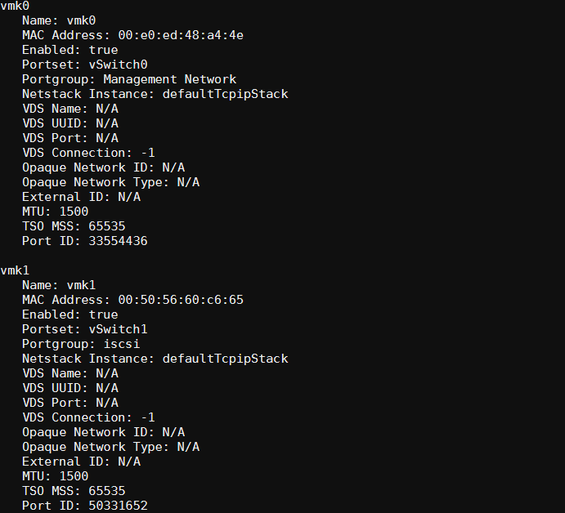

1. 自动化创建VSS

脚本类型：python

脚本名称：自动化创建VSS.py

脚本执行：python 自动化创建VSS.py

执行结果展示：



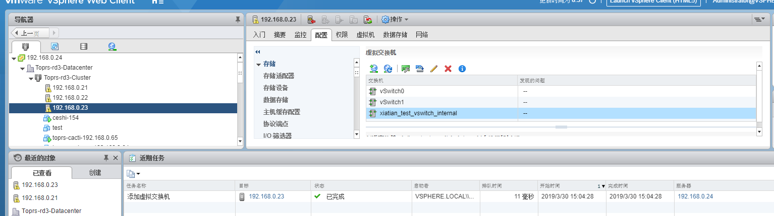

1. 自动化为VSS添加端口组

脚本名称：VSS添加端口组.py

脚本类型：python

脚本执行：python VSS添加端口组.py

执行结果展示：

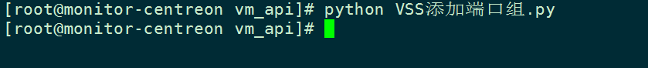

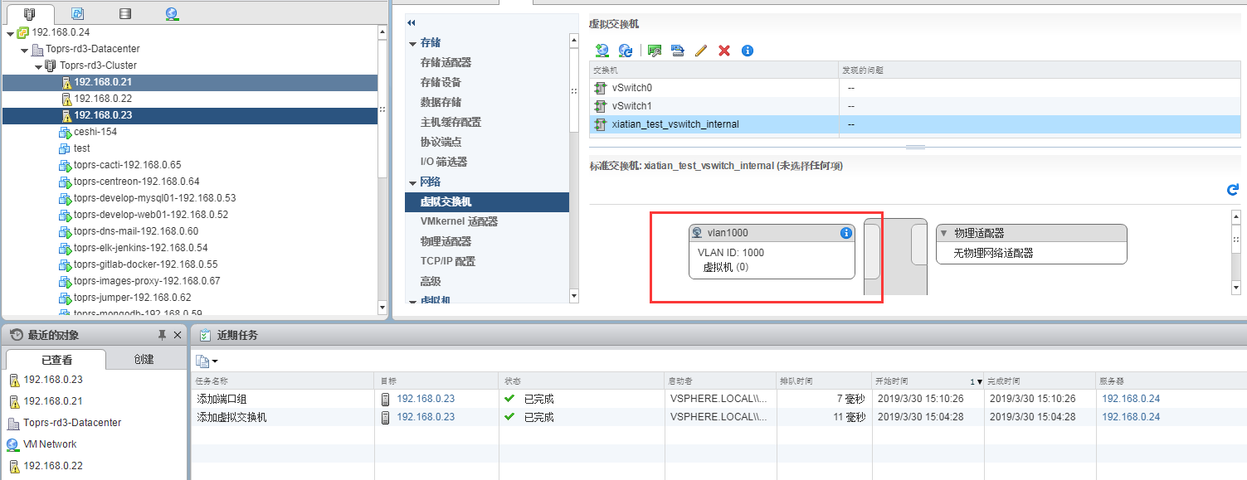

1. 修改虚拟机网卡的连接组

脚本名称：修改VSS网卡连接的端口组.py

脚本类型：python

脚本执行：python 修改VSS网卡连接的端口组.py

执行结果展示：

